Клубный час в 1 классе. Тема: Русская матрёшка

Клубный час в ГПД

Клубный час на тему "Русская матрешка" (1 класс)
Автор: Борисова Марина Анатольевна
Воспитатель ГПД 1 квалификационной категории, МБОУ «Гимназия №3», Чистополь
Цель занятия:
Продолжать обогащать представление детей о народном искусстве.
Познакомить с декоративно-прикладным искусством - русской матрешкой.
Дать представление детям о русской матрешке, как об одном из старинных народных промыслов. Привить интерес к народному творчеству.
Обратить внимание детей на ее яркость, нарядность, составные элементы, композицию, цветовой гамме. Развивать эстетическое восприятие предметов народного творчества.
Учить создавать рисунки с помощью тампонов.
Воспитывать самостоятельность, активность, развивать творчество.
Программные задачи:
- учить ребёнка видеть историко-культурный контекст окружающих вещей, т.е. оценивать его с точки зрения развития истории и культуры; учить создавать рисунки с помощью тампонов;
- развивать умение украшать силуэт матрёшки разнообразными узорами, творческие способности детей, развивать потребность и способность самостоятельно осваивать окружающий мир путём изучения культурного наследия разных эпох и народов;
- воспитывать умение работать в группе, воспитывать самостоятельность, активность, развивать творчество.
Оборудование: силуэты матрёшек, краски, ватные палочки, баночки для воды, палитра, салфетки, косынки для детей, иллюстрация с изображением матрёшки.

Ход занятия

1 часть. Введение в игровую ситуацию
1 матрешка (ученица):
Мы матрешки, мы сестрички,
Мы толстушки – невелички.
Как пойдем плясать и петь,
Вам за нами не успеть!
(Звучит музыка русская народная музыка.)
Ведущий:- Здравствуйте ребята.
Весёлая матрёшка пришла к вам в гости. Какие вы все красивые, нарядные. Посмотрите, какой у неё красивый костюм.
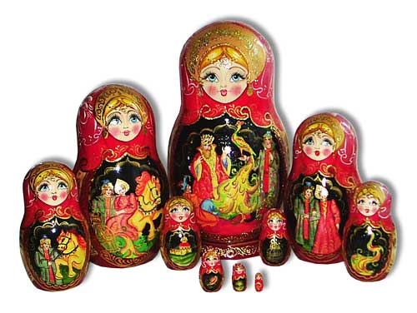
А вы, знаете откуда взялась матрёшка? Тогда давайте расскажу, как родилась матрёшка.
Давным-давно это было. Шел как-то Иванушка - добрый молодец, по вольной земле русской, по широким полям да сквозь березовые рощи. Вдруг видит Иванушка - село. Вошел он в село, на краю домик стоит, а там мужичок сидит у окошка, кручинится. Расспросил его Иванушка, что случилось, и рассказал мужичок, что захворала у него дочка любимая. Захворала оттого, что скучно и грустно ей без веселых игрушек. "Не печалься, добрый человек, что-нибудь придумаем, обязательно развеселим девочку", - сказал Иван. Сговорились они с ее батюшкой сходить на ярмарку да купить больной девочке сластей и чего-нибудь веселого да радостного. Долго-долго ходили по ярмарке, рассматривали да выбирали. Вдруг увидели на одной картинке смешную, улыбающуюся нарядную куколку. Купили они картинку и довольные пришли домой. Увидела девочка куколку - сразу повеселела, разрумянилась, похорошела. Захотела она с ней поиграть, да не может - куколка же нарисованная. Опять загрустила малышка. Тогда ее батюшка взял деревянный чурбан и выточил из него фигурку куколки. Выточил, яркими красками разрисовал: одел в нарядное платьице, как на картинке. Веселая получилась куколка, смешная. Обняла свою куколку девочка и назвала ее русским именем Матрена, а так как куколка была маленькая, то Матрешкой все ее звали. И стала девочка быстро выздоравливать, а отец ее с той поры для всех детишек точил забавные деревянные игрушки, разрисовывал их цветами да букетами.
(на доске новые слова: ЯРМАРКА, ЧУРБАНОК, поговорить о значении этих слов)
ЯРМАРКА – большая распродажа товаров с развлечениями и угощениями.
ЧУРБАН – обрубок дерева, бревна.
Ведущий: - Вот так ребята родилась матрёшка. Но проблема, ребята, в том, что порой традиции русского искусства забываются. И поэтому, сегодня мы с вами продолжим знакомиться с декоративно-прикладным искусством. Я приглашаю вас в музей деревянной игрушки. Итак, откроем наш волшебный сундучок. Я вижу там замечательную игрушку, угадайте, какую?
2 матрешка (ученица):
Алый, шелковый платочек,
Яркий сарафан в цветочек.
Упирается рука в деревянные бока,
А внутри секреты есть:
Может 3, а может 6.
Разрумянилась немножко
Наша русская ( матрешка)
Из волшебного сундучка ведущий достает деревянные матрешки.
(дети подходят к столу, где выставка деревянных игрушек-матрёшек)
- А вы знаете, что в каждой стране есть свои сувениры. И в нашей огромной стране России, тоже есть свой сувенир. Как думаете, какой? (матрёшка)
- Ребята, посмотрите, сколько здесь матрёшек
- Какая она? (нарядная, расписная, красивая)
- Почему она расписная? (сарафан украшен цветами)
- Из чего сделана матрешка? (из дерева)
- Ребята, а вы знаете, что куклу-матрёшку делают с секретом? Матрёшка раскрывается. Я покажу.
- Вы заметили, что матрёшки разные? (самая большая, большая, маленькая, ещё меньше, самая маленькая).

2 часть. Дидактическая игра "Весёлые матрёшки"
Ведущий: - Давайте поиграем в интересную игру: "Весёлые матрёшки"
(играют в игру).
- Для этого разделимся на две команды. У каждого из вас есть цветные платочки, 1 команда – красные, 2 команда - желтые. Сейчас вы наденете эти платочки и будете матрешками.
- У меня есть два волшебных конверта: красный и жёлтый. Желтый - жёлтым матрёшкам, красный - красным матрёшкам. Посмотрим что там.
(дети высыпают содержимое из конвертов)
- Каждой команде нужно собрать картинку из этих фигур. Кто быстрее справится с заданием?
- И что же получилось? (матрёшка).
- Какая замечательная музыка. Так и хочется потанцевать. А вам? Дети встают в круг и танцуют под веселую танцевальную музыку русский народный танец с ученицами – матрешками.

3 часть. Расписывание матрёшек. Практическая работа
Ведущий: - Кручу, верчу, превратить вас хочу. Хочу превратить вас в мастеров. Пройдёмте в ваши мастерские, и там каждый украсит цветами и узорами свою матрёшку.
(дети садятся за столы)
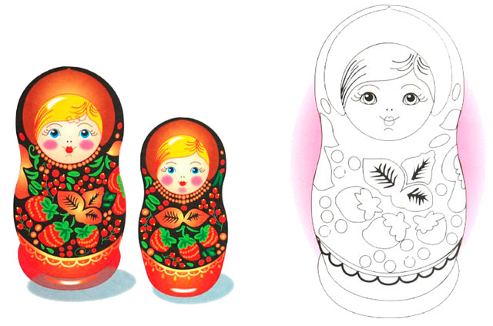
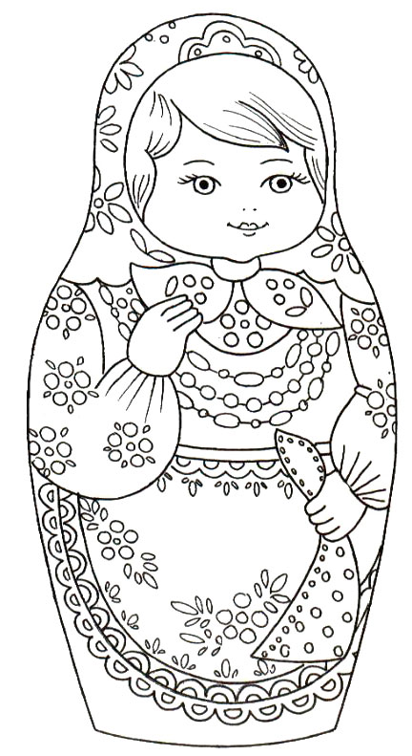
- Очень любят все матрёшки разноцветные одёжки! Прежде, чем приступить к работе, давайте поговорим, во что одета матрёшка.
- Что у неё на голове? (косынка)
- На туловище? (сарафан)
- Чем украшен сарафан? (цветами)
- Иногда у матрёшки на сарафан одет фартук, он тоже всегда украшен цветами или узорами.
- У каждого из вас есть ватные палочки, ими мы и будем расписывать матрёшку. Сначала украсим платочек - зелёной краской, промакиваем палочку в краске и украшаем платочек. А теперь также и сарафан. (работа учеников)
- Ой, какие матрёшки получились красивые. Какие хорошие мастера.

4 часть. Итог занятия. Рефлексия
- Что нового вы узнали, какие знания получили на занятии?
- Сегодня я узнал на занятии….
- Понравилась ли тебе практическая часть занятия?
- Я научился…….
- Какие полученные знания ты можешь использовать в жизни?
- Продолжи фразу: Как я сегодня работал на занятии (самооценка)?
- Сегодня я работал на занятии….
- У меня получилось…
- Что больше тебе понравилось на занятии?
Дети выходят с рисунками к доске, образуя хоровод матрешек.
В конце занятия чаепитие с матрешками.

